28 апреля 2020г. Вторник
Занятие №1
Развитие речи: Рассказ Г. Балла «Желтячок». Яйцо.
Задачи: Познакомить с рассказом Г. Балла «Желтячок», учить слушать без наглядного сопровождения. Продолжать учить скатывать из пластилина шарик.
Рекомендации: сделать сюрпризный момент, прочитать рассказ, провести беседу по рассказу задавая вопросы, использовать «ссылки-подсказки»; в процессе лепки контролировать приемы работы и помочь ребёнку, если он затрудняется. Будем рады фотоотчету.
Вопросы:
- Это кто? (показать игрушку или картинку курочки).

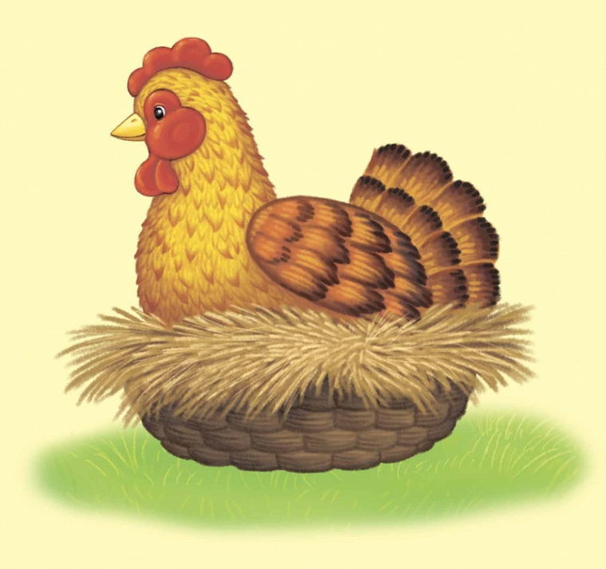

- Кто есть у курочки? (показать картинку)
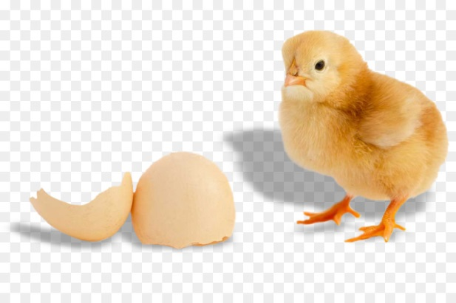
- Что несет нам курочка?
Прочитать рассказ Г. Балла «Желтячок»
https://razdeti.ru/semeinaja-biblioteka/skazki-dlja-detei/bal-zheltjachok.html
Беседа по рассказу:
- Кто появился из яичка?
- Какого цвета цыплёнок?
- Как он запищал? (звукоподражание)
- Кого увидел и услышал цыплёнок? (перечислить животных и как они говорят)
Физминутка: «Стали дети ровно в круг»
Стали дети ровно в круг,
А затем присели вдруг.
Дружно сделали прыжок,
Над головкою — хлопок.
А теперь все дружно
Перепрыгнем лужу!
А сейчас идут по кругу,
Улыбаются друг другу. (Движения по тексту.)
Лепка яйца.
Показать приемы лепки яйца (раскатать пластилин между ладонями в виде шара)

